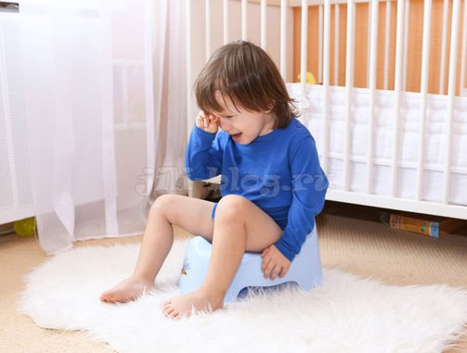
Как приучить ребёнка к горшку?
1.Отказываемся от подгузников
Если до сих пор ваш малыш всё время проводил в подгузниках, то теперь нужно будет от них отказаться (исключениями могут быть прогулка в холодное время года, поездка в транспорте, поход в гости, время сна). Это необходимо для того, чтобы малыш установил четкую взаимосвязь между позывами в туалет и результатом (мокрыми штанишками), а также почувствовал дискомфорт, возникающий вследствие этого.
2.Знакомимся с горшком
Первое время предлагайте сходить в туалет только в моменты, когда вероятность успеха максимальна – после сна, после еды, а также, когда очевидны изменения в поведении ребёнка – он замирает, напрягается, кряхтит. Главное, не настаивайте и не предлагайте горшок слишком часто! Объясняйте, зачем нужен этот незнакомый предмет и подчёркивайте преимущества его использования – «Вот, и попка чистенькая осталась, и штанишки сухие».
Замечательно, если кроха будет видеть на примере старших детей или взрослых, как и куда справляется нужда. Можно также приводить в пример какого-нибудь любимого персонажа. Ведь совершенно невозможно представить в подгузниках, например, крокодила Гену или Чебурашку.
3.Хвалим и не критикуем!
Если высаживание на горшок прошло успешно, обязательно похвалите малыша. Про критику неудач нужно забыть совершенно! Да, это нелегко. Можно сказать что – то вроде «Ой, мы забыли, что у нас есть горшок! В следующий раз обязательно им воспользуемся». Но опять же, не стоит занудно повторять это каждый раз.
Также никогда не сравнивайте ребёнка в укорительной манере с другими детьми («Вот, Вася младше тебя, а уже давно в штанишки не писает»). Любое давление способствует исключительно негативному отношению малыша к этой болезненной теме, протесту с его стороны.
4.Набираемся терпения
Естественно, вам хочется, чтобы малыш как можно быстрее начал сам ходить в туалет. Однако чудес не бывает! И чтобы там не обещали методики, вроде «Как приучить малыша к горшку за 3 дня», в столь короткие сроки научить ребёнка ходить на горшок абсолютно без промахов, да чтоб он ещё и сам просился, вряд ли выйдет.
После первого знакомства с горшком наступает довольно длинный этап (чем раньше вы начнёте, тем длиннее он будет), когда кроха может делать свои дела то в положенное место, то мимо, и здесь самая главная задача – научиться реагировать спокойно на промахи. Просто не замечать их, но активно хвалить за удачу.
Иногда даже кажется, что ребёнок специально издевается. Например, когда сидя на диване и делая свои дела, он задумчиво сообщает всем «Я писаю!» Однако, малыш делает это вовсе не из злого умысла, просто ему нужно некоторое время, чтобы научиться распознавать сигналы, которые предшествуют самому событию.
Бывают случаи, когда у ребёнка, который вроде бы совсем уже обучился горшечной науке, случаются «аварии». Как правило, это происходит когда малыш болеет, находится в чужой обстановке / гостях, стесняется попроситься при незнакомых людях или просто увлекается игрой. Расстраиваться, как обычно, не стоит - это совершенно нормальная ситуация, число подобных «аварий» будет постепенно сокращаться, пока, наконец, не сойдёт на «нет».
Тоже самое касается и ночного сна. Малыш, научившийся пользоваться горшком в течение дня, может еще некоторое время писать в постель. Освоение ночного горшка происходит несколько позже.

